业务模型与系统模型

# 业务模型

## 业务用例模型

### 业务参与者

目前阶段的敏捷项目管理与动态评价系统的业务参与者包括项目经理，开发人员与测试人员。

### 业务用例

目前阶段系统的业务用例分为三个角色的业务用例。项目经理的业务用例包括项目发布、任务指派、人员添加，人员删除、项目阶段验收；开发人员的业务用例包括测试任务开始，开发任务提交，任务记录，bug修复；测试人员的业务用例包括测试任务开始，测试任务提交，任务记录，bug提交。

### 业务活动图



## 业务对象模型

业务对象模型描述业务中参与人员的关系



# 系统模型

根据业务用例模型与业务对象模型，可以得到系统用例图如下：





# 域模型

如图所示，本系统包含6个实体类: 项目，看板，列，用户，用户权限，卡片； 5个控制类：项目控制，看板控制，列控制，用户控制，卡片控制；一个边界类：视图。

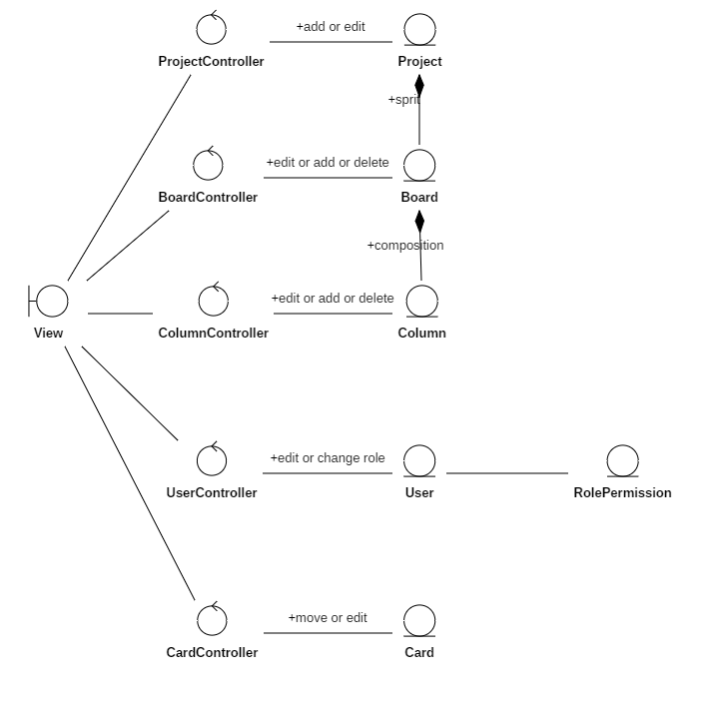

# 活动图

1. 登录注册

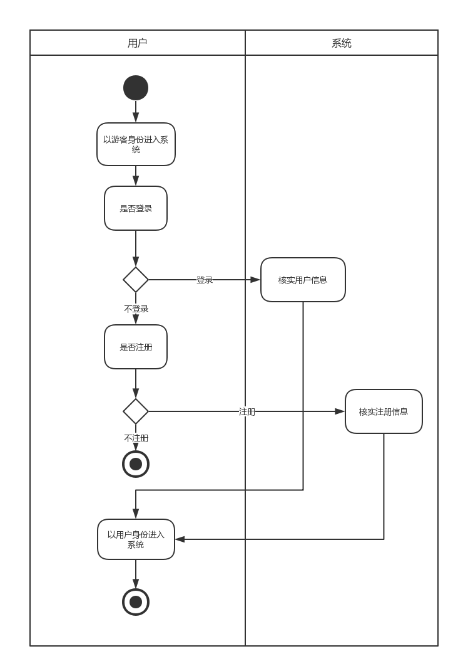

1. 项目的建立和管理

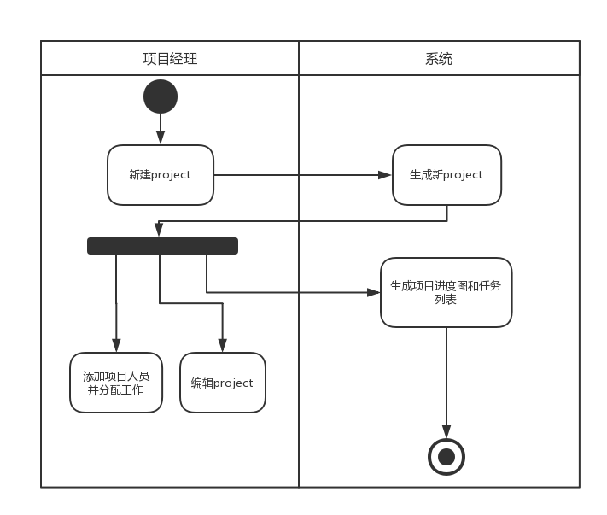

1. 任务流程

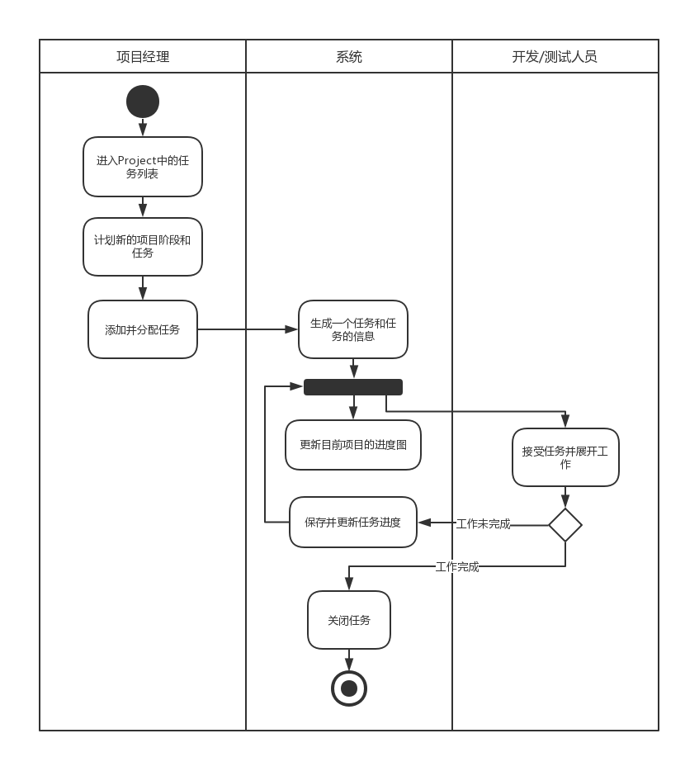

# 多层架构

如图所示：是本系统的层次架构图，采用前后端分离的基础架构：前端分为视图层和视图控制层，视图控制层向后端发送ajax请求，后端返回Json格式数据。后端分为控制层，服务层和数据访问层。控制层根据请求调用不同的服务，数据访问层实现对象关系映射。

